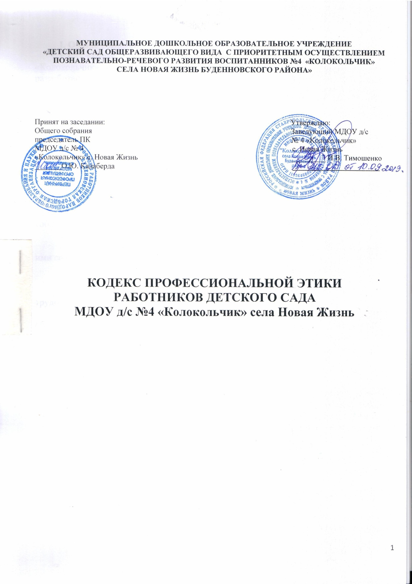I. Общие положения
1.1. Кодекс профессиональной этики работников МДОУ д/с №4 «Колокольчик», осуществляющей образовательную деятельность (далее - Кодекс), разработан на основании положений Конституции Российской Федерации, Федерального закона от 29 декабря 2012года №273-ФЗ «Об образовании в Российской Федерации», Указа Президента РФ от 7 мая 2012года №597 «О мероприятиях по реализации государственной социальной политики» и иных нормативных правовых актов Российской Федерации.
1.2. Кодекс представляет собой свод общих принципов профессиональной этики и основных правил поведения, которым рекомендуется руководствоваться работникам организации (далее – Детский сад), осуществляющих образовательную деятельность (далее - педагогические работники) и иных работников, независимо от занимаемой ими должности.
1.3. Работнику, который состоит в трудовых отношениях с Детским садом, осуществляющим образовательную деятельность и иных работников, выполняют обязанности по обучению, воспитанию детей дошкольного возраста, рекомендуется соблюдать положения Кодекса в своей деятельности.
1.4. Целями Кодекса являются:
- установление этических норм и правил поведения работников для выполнения ими своей профессиональной деятельности;
- содействие укреплению авторитета работников Детского сада;
- обеспечение единых норм поведения работников Д/С.
1.5. Кодекс призван повысить эффективность выполнения работниками своих трудовых обязанностей.
1.6. Кодекс служит основой для формирования взаимоотношений в системе образования, основанных на нормах морали, уважительном отношении к педагогической деятельности в общественном сознании, самоконтроле педагогических работников и иных работников.

II. Этические правила поведения работников при выполнении ими
трудовых обязанностей.
2.1. При выполнении трудовых обязанностей работникам следует исходить из конституционного положения о том, что человек, его права и свободы являются высшей ценностью, и каждый гражданин имеет право на неприкосновенность частной жизни, личную и семейную тайну, защиту чести, достоинства, своего доброго имени.
2.2. Работники, сознавая ответственность перед государством, обществом и гражданами, призваны:
а) осуществлять свою деятельность на высоком профессиональном уровне;
б) соблюдать правовые, нравственные и этические нормы;
в) уважать честь и достоинство воспитанников и других участников образовательных отношений;
г) развивать у воспитанников познавательную активность, самостоятельность, инициативу, творческие способности, формировать гражданскую позицию, способность к труду и жизни в условиях современного мира, формировать у воспитанников культуру здорового и безопасного образа жизни;
д) применять педагогически обоснованные и обеспечивающие высокое качество образования формы, методы обучения и воспитания;
е) учитывать особенности психофизического развития воспитанников и состояние их здоровья, соблюдать специальные условия, необходимые для получения образования лицами с ограниченными возможностями здоровья, взаимодействовать при необходимости с медицинскими организациями;
ж) исключать действия, связанные с влиянием каких-либо личных, имущественных (финансовых) и иных интересов, препятствующих добросовестному исполнению трудовых обязанностей;
з) проявлять корректность и внимательность к воспитанникам, их родителям (законным представителям) и коллегам;
и) проявлять терпимость и уважение к обычаям и традициям народов России и других государств, учитывая культурные и иные особенности различных этнических, социальных групп и конфессий, способствовать межнациональному и межконфессиональному согласию воспитанников;
к) воздерживаться от поведения, которое могло бы вызвать сомнение в добросовестном исполнении работником трудовых обязанностей, а также избегать конфликтных ситуаций, способных нанести ущерб его репутации или авторитету Детского сада.
2.3. Работникам следует быть образцом профессионализма, безупречной репутации, способствовать формированию благоприятного морально-психологического климата для эффективной работы.
2.4. Работникам надлежит принимать меры по недопущению коррупционно опасного поведения работников, своим личным поведением подавать пример честности, беспристрастности и справедливости.
2.5. При выполнении трудовых обязанностей работник не допускает:
а) любого вида высказываний и действий дискриминационного характера по признакам пола, возраста, расы, национальности, языка, гражданства, социального, имущественного или семейного положения, политических или религиозных предпочтений;
б) грубости, проявлений пренебрежительного тона, заносчивости, предвзятых замечаний, предъявления неправомерных, незаслуженных обвинений;
в) угроз, оскорбительных выражений или реплик, действий, препятствующих нормальному общению или провоцирующих противоправное поведение.
г) курение и употребление алкоголесодержащих напитков работниками, а также пребывание их на территории учреждения в нетрезвом виде (в рабочее и внерабочее время) является серьезным нарушением и влечет за собой юридические последствия (вплоть до увольнения).
2.6. Работник не может иметь судимость, в том числе погашенную или снятую, обязан сообщить о факте уголовного преследования в отношении себя, либо о прекращении уголовного преследования.
2.7. Работник имеет право на неприкосновенность личной жизни, однако выбранный им образ жизни не должен ронять престиж профессии, извращать его отношения с воспитанниками и коллегами или мешать исполнению профессиональных обязанностей.
2.8. Работникам следует проявлять корректность, выдержку такт и внимательность в обращении с участниками образовательных отношений, уважать их честь и достоинство, быть доступным для общения, открытым и доброжелательным.
2.9. Работникам рекомендуется соблюдать культуру речи, не допускать использования в присутствии всех участников образовательных отношений грубости, оскорбительных выражений или реплик.
2.10.Внешний вид работника при выполнении им трудовых обязанностей должен способствовать уважительному отношению к работникам и организациям, осуществляющим образовательную деятельность, соответствовать общепринятому деловому стилю, который отличают официальность, сдержанность, аккуратность.
2.11.Правила пользования средствами мобильной связи в ДОУ
2.11.1. Во время занятий с детьми, совещаний, педсоветов, собраний, праздников, сна детей звук мобильного телефона необходимо переводить в беззвучный режим.
2.11.2. Рекомендуется использовать в качестве рингтона мобильного телефона при нахождении в Д/С либо стандартный звонок телефона, либо классическую музыку.
2.11.3. Запрещается использование в Д/С гарнитуры мобильных телефонов.
2.11.4. На время телефонного разговора запрещено оставлять воспитанников без присмотра.
2.11.5. Разговор по мобильному телефону не должен быть длительным.

III . Взаимоотношения внутри образовательного учреждения
3.1. Взаимоотношения работников с родителями (законными представителями) воспитанников
3.1.1. Работники дошкольного учреждения всегда уважительны и доброжелательны к родителям (законными представителями) воспитанников.
3.1.2. Отношения работников дошкольного учреждения с родителями не могут оказывать влияния на оценку личности и отношение к ребенку.
3.1.3.Панибратские отношения работников и родителей мешают профессиональной деятельности, способствуют распространению в родительской среде внутренней, закрытой информации Д/С, вредят имиджу учреждения. Коммуникация между родителем и работниками должна вестись по имени-отчеству, с нейтрально-уважительным обращением на «Вы».
3.1.4. Работники дошкольного учреждения обладают выдержкой и самообладанием в конфликтных ситуациях. Они учтивы и корректны.
3.1.5. Работники дошкольного учреждения осознают право родителей иметь собственный взгляд и личный подход к воспитанию своего ребенка.
3.1.6. Работники дошкольного учреждения не имеют права вторгаться в частную жизнь семьи. Только в случае угрозы здоровью (физическому или психическому) информировать соответствующие органы с целью своевременного оказания помощи.

3.2. Взаимоотношения работников детского сада
3.2.1.Взаимоотношения между работниками основываются на принципах коллегиальности, партнерства и уважения.
3.2.2.Работник защищает не только свой авторитет, но и авторитет своих коллег. Он не принижает своих коллег в присутствии воспитанников или других лиц.
3.2.3.Работник имеет право выражать свое мнение по поводу работы своих коллег и администрации, соблюдая при этом субординацию отношений. Любая критика, высказанная в адрес другого работника, должна быть адресной, объективной, обоснованной, открытой.
3.2.4. Не смотря на все выше перечисленное, работник не должен оставлять без внимания некорректное поведение, не этичные действия коллег.
3.2.5.Важнейшие проблемы и решения в жизни дошкольной организации обсуждаются и принимаются в открытых трудовых собраниях.
3.2.6.Работник имеет право на административную, медицинскую, психологическую и методическую помощь внутри учреждения.

IV. Внешний вид работника ДОУ
4.1. Общие принципы создания привлекательного внешнего вида
4.1.1.Аккуратность и опрятность
Одежда должна быть обязательно чистой, свежей, выглаженной.
Обувь должна быть чистой, ухоженной.
Внешний вид должен соответствовать общепринятым в обществе нормам и исключать вызывающие детали.
Работники должны внимательно относиться к соблюдению правил личной гигиены (волосы, лицо и руки должны быть чистыми и ухоженными, используемые и дезодорирующие средства должны иметь легкий и ненавязчивый запах).
4.1.2. Сдержанность
Всем сотрудникам ДОУ запрещается использовать для ношения в рабочее время следующие варианты одежды:
-Мини-юбки,
-Слишком короткие блузки, открывающие часть живота или спины,
-Одежда с выраженной негативной символикой.
4.1.3. Работник обязан содержать в соответствии свое рабочее место.

VI. Ответственность за нарушение положений Кодекса.
5.1.Нарушение работником положений настоящего Кодекса рассматривается на заседаниях коллегиальных органов управления, предусмотренных Уставом образовательной организации и (или) комиссиях по урегулированию споров между участниками образовательных отношений.
5.2.Соблюдение работником положений Кодекса может учитываться при проведении аттестации педагогических работников на соответствие занимаемой должности, при применении дисциплинарных взысканий в случае совершения работником, выполняющим воспитательные функции, аморального поступка, несовместимого с продолжением данной работы, а также при поощрении работников, добросовестно исполняющих трудовые обязанности.

VI. Заключение
6.1. Настоящий Кодекс дополняет (раскрывает) Правила внутреннего трудового распорядка МДОУ д/с №4 «Колокольчик».
6.2.Настоящим нормам (правилам) профессиональной этики должны следовать все сотрудники Д/С. Принимаемые сотрудники знакомятся с действующими Правилами в течение одного месяца. Стандарты внешнего вида устанавливаются Руководителем, соответственно характеру выполняемых задач.
6.3.Настоящие Правила вступают в силу с момента их подписания, могут изменяться и дополняться.
6.4. За невыполнения Правил настоящего Кодекса работник привлекается к мерам дисциплинарного и общественного взыскания.

